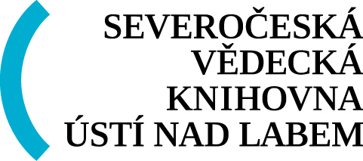

Objednávka číslo: 106/2022 OSMI

Dne: 23. 11. 2022

Odběratel: Dodavatel:

Severočeská vědecká knihovna v Ústí nad Labem, p. o.  Winstona Churchilla 1974/3  400 01 Ústí nad Labem  Bankovní spojení: 68530411/0100 – KOBA Ústí n. L.  IČ: 00083186  Nejsme plátci DPH | Narran, s.r.o  Bayerova 802/33  602 00 Brno  IČO:01835483 DIČ:CZ01835483

Vyřizuje (telefon):
Dodací lhůta: do 31.12.2022
Dodací podmínky: do 31.12.2022
Platba: fakturou

Položka číslo | Předmět dodávky | Měrná jednotka | Počet | Cena Kč
 | Objednáváme u Vás CO2 laser nova 35_100W  DPH  Celkem |  |  | 280.695 Kč  58.945,95  339.640,95 Kč

Razítko a podpis dodavatele: Razítko a podpis odběratele:

